Schotman-Nocturne

Gedicht van de Week
Week 45- 2019
www.arspoetica.nl

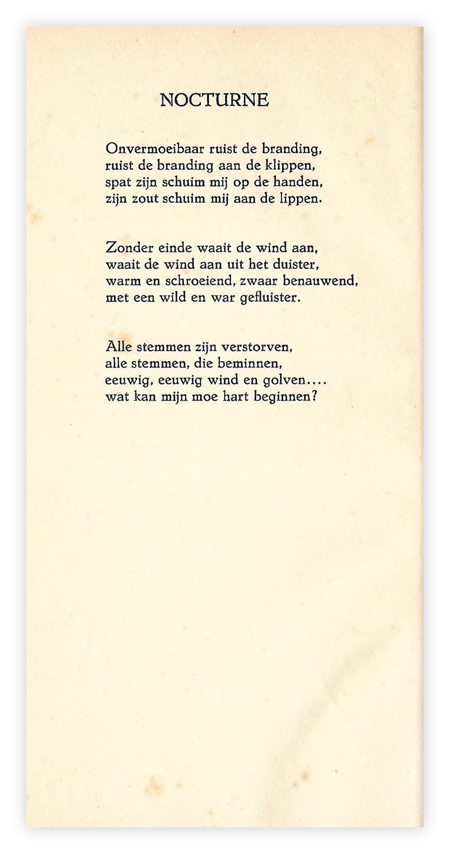

Deze week de laatste dichter-psychiater aan het woord die ik noemde in mijn nieuwskrant. In de eerste aflevering hiervan in 2018, noemde ik Johan Schotman (1892-1976). Uit de daar verstrekte informatie bleek al dat hij in China werkzaam was geweest. Hier deed hij inspiratie op voor zijn gedichten maar bracht ook een studie van het Chinees met zich mee die leidde tot vertalingen van klassieke werken zoals de Sji-Tsjing. Hij was een veelzijdig man : hij hield zich ook nog bezig met filosofie, waarover hij veel publiceerde, vertalingen uit diverse andere talen en imkerij.
Zijn werk als psychiater staakte hij gedwongen vanwege een al dan niet terechte beschuldiging van een affaire met een patiënte. Zijn biograaf heeft over “zijn luchthartige opvatting over huwelijkstrouw”.
Zijn veelzijdigheid is de meest in het oog springende eigenschap; hij eindigde zijn maatschappelijke loopbaan als directeur van het Provinciaal Overijssels Geschiedkundig Museum in Zwolle (1954-1962).
Diezelfde veelzijdigheid noemt de schrijfster Marianne Philips zijn zwakte : toen Schotman klaagde dat hij te weinig tijd had voor zijn literaire bezigheden schreef zij hem : “doe uw naastbijzijnde plichtje” d.w.z. zijn werk als psychater. Ook de in het algemeen weinig lovende kritieken (bv. van J.C. Bloem, Du Perron en Slauerhoff) op zijn gedichten speelden een rol bij de klacht van de dichter.
Dat we dan toch een gedicht van hem aantreffen heeft vooral te maken met de genoemde veelzijdigheid en de gevoelens van verbondenheid die uw bloemlezer heeft met zijn vroegere beroepsgroep. Het gedicht is het aardigste dat te vinden was in de bundel “Cloisonné” uit 1931.

